МИНОБРНАУКИ РОССИИ
Санкт-Петербургский государственный
электротехнический университет
«ЛЭТИ» им. В.И. Ульянова (Ленина)
Кафедра МО ЭВМ

отчет
по лабораторной работе №1
по дисциплине «Построение и анализ алгоритмов»
Тема: «Поиск пути на графе. Жадный алгоритм и A*»

Студент гр. 6381 |  | Калашников М.А.
Преподаватель |  | Филатов А.Ю.

Санкт-Петербург
2018
Цель работы.
Изучение алгоритмов поиска пути на графе: жадный и A*.

Описание алгоритма.
Формат входных данных:
В первой строке через пробел указываются начальная и конечная вершины, далее в каждой строке указываются ребра графа и их вес.
Формат выходных данных:
Строка, в которой перечислены вершины, по которым необходимо пройти от начальной вершины до конечной.

Описание функций.
void makestep();
Выбор ребра с минимальным весом(в А* учитывается эвристическая функция) и переход по нему с записью в путь вершины, пройденные вершины помечаются.
struct node *find_node(char ch)
Поиск указателя на вершину с символом ch и его возвращение.
void find_path()
Рекурсивный вызов функции(в А* ещё вызывется функция update_ways_to_go) makestep до тех пор, пока текущей вершиной не станет финальная вершина или пока путь не станет пустым и вывод результата.
float heuristic_func(char ch)
Возврат разницы между ASCII кодами символа ch и конечной вершиной.
void update_ways_to_go()
Обновление списка возможных для перехода рёбер.
void print_path()
Рекурсивный поиск обратного пути с записью в строку, вывод этой строки.
Тестирование.

Граф | Результат
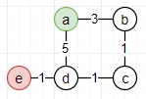 | 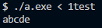  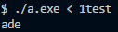
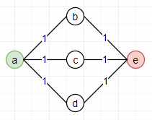 | 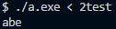  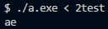
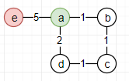 | 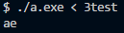  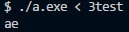

Графическое изображение графов сделано с помощью https://www.draw.io.

Вывод.
В процессе выполнения данной лабораторной работы были изучены алгоритмы поиска пути в графе: жадный и A*.

